Практическая работа по технологии обработки швейных изделий. ___________________________

9 - 11 класс. «Обработка кулиски на полотнище юбки»
Перед началом работы внимательно прочти задание, изучи объект труда и наличие материалов и приспособлений для работы.
Задание:  Выполнить обработку кулиски на полотнище юбки и стянуть вставленными в неё шнурами. | Материалы:  Основная деталь - 210мм X 300мм  Косая бейка шириной 40мм (в готовом виде 20мм) – 80см  Булавка для вдевания ленты из косой бейки  Н.о.  210  300
Кулиски прочно вошли в моду. Полоску ткани (кулиску) различной ширины настрачивают несколькими параллельными строчками на лицевую сторону основной детали, одновременно вставляя шнуры (или ленты), концы которых закрепляют при обработке нижнего среза (как, например, в приведенном на рисунке варианте), а с другой стороны, при помощи шнура, собирают кулиску на сборку и завязывают концы шнура. На уровне кулиски у нижнего края детали создается эффект «подтянутости», то есть неровный край.
Кулиски могут быть не только вертикальными как в данном случае, но и горизонтальными. Они могут настрачиваться не только с лицевой, но и с внутренней стороны.
Последовательность выполнения и графическое изображение
Описание операции | Графическое изображение
1.Произвести раскрой деталей для поузловой обработки кулиски на полотнище юбки, соблюдая все правила раскроя.  Размеры деталей даны с учетом припусков на швы. | Кулиска  Полотнище юбки  160  210  Н.о.  210  50
2. Проложить контрольные линии прямыми стежками по линии середины детали макета полотнища и детали кулиски. Длина кулиски в готовом виде должна составлять 150 мм. | Кулиска  Полотнище юбки  160  210  Н.о.  210  50
3.Верхний поперечный срез кулиски подогнуть на изнаночную сторону на 10 мм, заметать и застрочить (ширина шва 7 мм). Нити временного назначения удалить. | 50  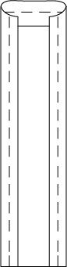    7  9
4.Подогнуть боковые срезы кулиски на изнаночную сторону на 9 мм, заметать.

5.Подготовленную таким образом кулиску, наложить изнаночной стороной на лицевую сторону полотнища юбки, совмещая линии середины деталей. Приколоть, наметать, настрочить посередине кулиски и в край шириной шва 1-2 мм. Приутюжить. | 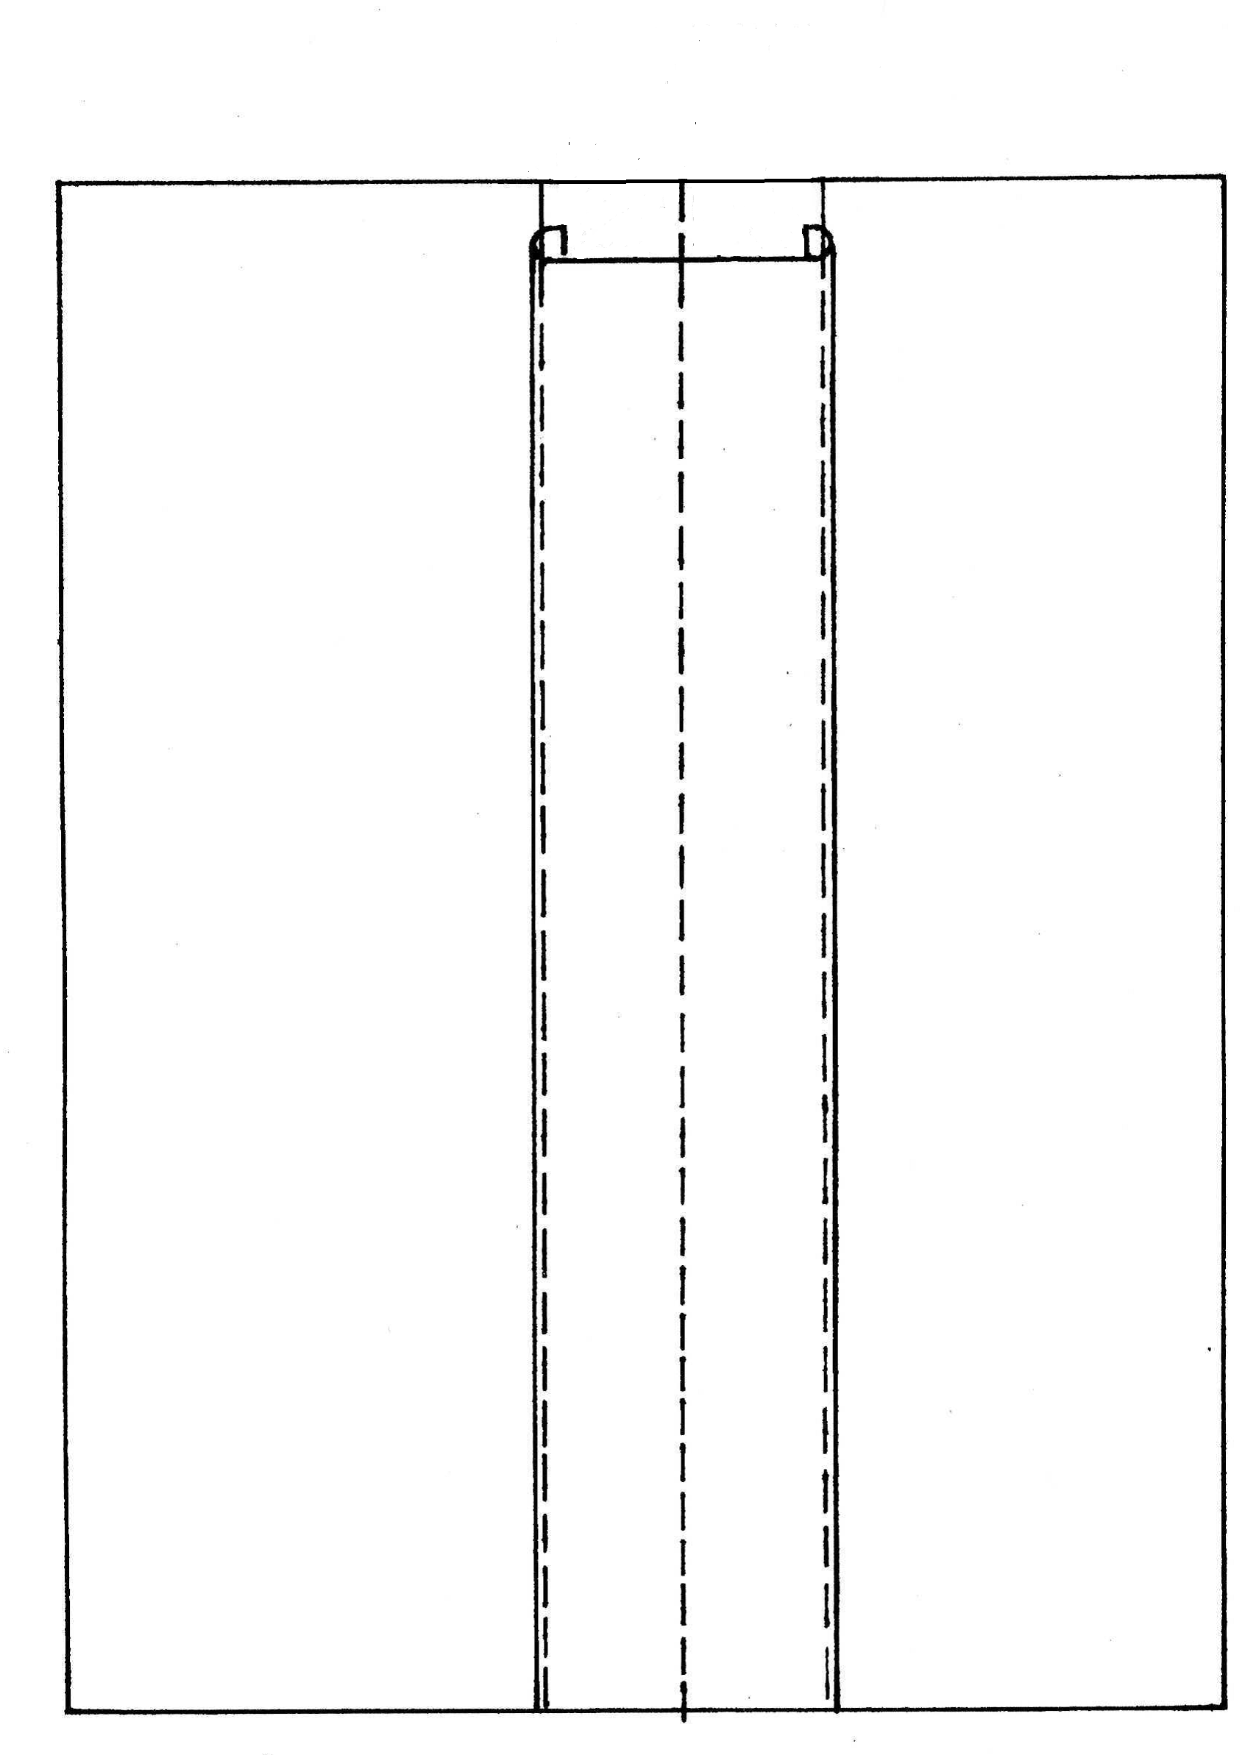  1-2
6. Косую бейку разрезать на две части и подготовить из них два шнура для вдевания в кулиску.  Для этого каждую косую бейку сложить вдвое вдоль посередине лицевой стороной вверх, настрочить на расстоянии 1-2 мм от подогнутого края. | 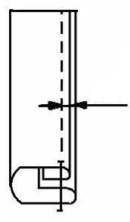  1-2
7.С помощью булавки продеть шнуры в каждое отделение кулиски. Закрепить машинной сточкой скрытые концы шнуров по нижнему срезу полотнища (шириной шва 5 мм), выполняя закрепки в начале и в конце строчки.  2 | Продеть с помощью булавки  5  Закрепить машинной строчкой
8. Выполнить окончательную влажно-тепловую обработку. Слегка (!) стянуть шнуры и завязать на бантик.

Карта пооперационного контроля
«Обработка кулиски на полотнище юбки»
№  п/п | Критерии оценки | Баллы | По факту
1 | Правильная организация рабочего места, соответствие одежды правилам безопасности (да/нет) | 1
2 | Детали выкроены с учетом направления нити основы (да/нет) | 2
3 | Кулиска расположена посередине и симметрична (да/нет) | 2
4 | Изнаночная сторона кулиски сложена с лицевой стороной полотнища юбки (да/нет) | 1
5 | Длина кулиски по модели (150 мм±2 мм) | 1
6 | Ширина кулиски по всей длине одинакова (30 мм±2 мм) | 2
7 | Ширина шва настрачивания по краю кулиски (1÷2 мм) | 2
8 | Качество отделочной строчки посередине кулиски (по центру, прямая) | 2
9 | Ширина шнуров из косых беек по всей длине одинакова (да/нет) | 1
10 | Качество строчки по краю косых беек (1÷2 мм) | 1
11 | Качество поперечной строчки по низу кулиски (шнуры качественно закреплены строчкой, аккуратно подрезаны, закрепки не выходят за края кулиски) (да/нет) | 2
12 | Наличие всех закрепок, их оптимальная длина (5÷7 мм) | 1
13 | Качество ВТО готовой работы (да/нет) | 1
14 | Соблюдение безопасных приемов труда (да/нет) | 1
 | Итого: | 20

Особые замечания:____________________________________________________________

